**Урок 33 Електричний заряд. Електрична взаємодія**

**Мета уроку:**

**Навчальна.** Познайомити учнів із явищем електризації тіл; довести існування двох типів зарядів і пояснити їхню взаємодію.

**Розвивальна.** Розвивати самостійно знаходити причинно-наслідкові зв’язки (робити висновки).

**Виховна.** Виховувати уважність, зібраність, спостережливість.

**Тип уроку:** вивчення нового матеріалу

**Обладнання:** навчальна презентація, комп’ютер.

**План уроку:**

І. ОРГАНІЗАЦІЙНИЙ ЕТАП

II. АКТУАЛІЗАЦІЯ ОПОРНИХ ЗНАНЬ ТА ВМІНЬ

IІІ. ВИВЧЕННЯ НОВОГО МАТЕРІАЛУ

ІV. ЗАКРІПЛЕННЯ НОВИХ ЗНАНЬ ТА ВМІНЬ

V. ПІДБИТТЯ ПІДСУМКІВ УРОКУ

VІ. ДОМАШНЄ ЗАВДАННЯ

**Хід уроку**

**І. ОРГАНІЗАЦІЙНИЙ ЕТАП**

**II. АКТУАЛІЗАЦІЯ ОПОРНИХ ЗНАНЬ ТА ВМІНЬ**

Гірничі інженери та військові називають зарядом вибухівку.

Інколи слово «заряд» використовують для визначення «запасу почуттів» (заряд бадьорості).

Що таке електричний заряд?

**IІІ. ВИВЧЕННЯ НОВОГО МАТЕРІАЛУ**

**1. Електрична взаємодія**

Про ***електромагнітні*** явища природи, люди дізналися ще в глибоку давнину, єгиптяни і греки описували:

* розряди блискавки;
* «удари» електричних скатів;
* помітили, що коли бурштин (скам’яніла викопна смола хвойних дерев, які росли на Землі сотні тисяч років тому) потерти об вовну, то він набуває властивості притягувати до себе пух, листя, соломинки. (Бурштин грецькою - електрон. Від слова «електрон» і походить слово електрика.)

**Електризація тіл – процес, у результаті якого тіла набувають властивості притягувати до себе інші тіла.**

З повсякденного життя ми добре знаємо, що після розчісування сухого волосся пластмасовим гребінцем останній набуває властивості притягувати до себе волосся, ворсинки, клаптики паперу тощо.

**2. Електричний заряд**

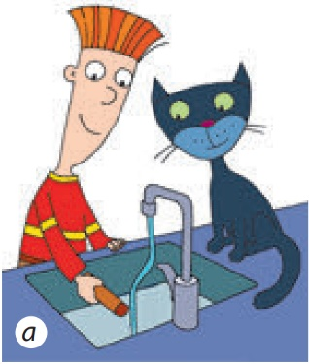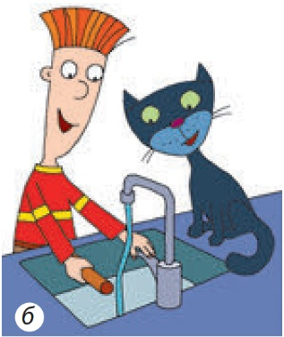***Питання класу***

* Чи можливо «притягнути» струмені води пластмасовим гребінцем?

Можливо. Але інтенсивність електромагнітної взаємодії може бути різною. Так, у досліді, зображеному на рис. а, струмінь води відхиляється більше, ніж у досліді на рис. б.

Щоб мати можливість кількісно визначати інтенсивність електромагнітної взаємодії, було введено фізичну величину — електричний заряд.

**Електричний заряд – це фізична величина, яка характеризує властивість частинок і тіл вступати в електромагнітну взаємодію.**

**[*q*] = 1 Кл**

Про наелектризоване тіло говорять, що ***тілу надано електричний заряд*  –  *тіло заряджене.***

**Електризація – це процес набуття макроскопічними тілами електричного заряду.**

**3. Властивості електричного заряду**

***Питання класу***

* Чи однаковий електричний заряд набувають ебонітова паличка, потерта об вовну і скляна паличка, потерта об шовк?

***Проведемо дослід***

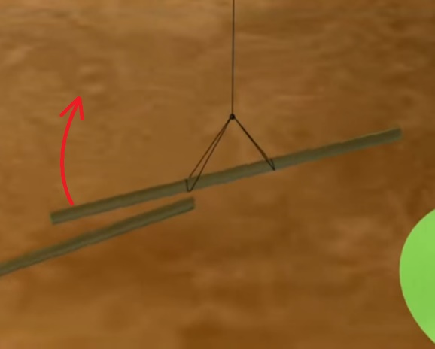Наелектризуємо скляну паличку, підвішену на нитці, шматком шовку. Наблизимо до неї таку саму паличку, наелектризовану внаслідок тертя об той самий шовк. Палички відштовхуватимуться одна від одної. Оскільки палички однакові та наелектризовані одним тілом, то можна дійти висновку, що *заряди на них також однакові, або палички заряджені однаковими зарядами.*

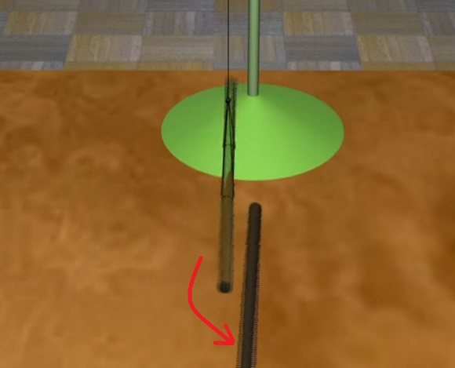

***Проведемо дослід***

Піднесемо до наелектризованої скляної палички ебонітову паличку, потерту об вовну. Скляна та ебонітова палички притягуватимуться одна до одної. Можна зробити висновок, що *заряд на склі, потертому об шовк, іншого роду, ніж на ебоніті, потертому об вовну.*

**1) Існують два роди електричних зарядів — позитивні і негативні.**

Під час електризації скла об шовк скло набуває позитивного заряду «+», а шовк **–** негативного «—»; під час електризації ебоніту об вовну ебоніт набуває негативного заряду «—», а вовна **–** позитивного «+».

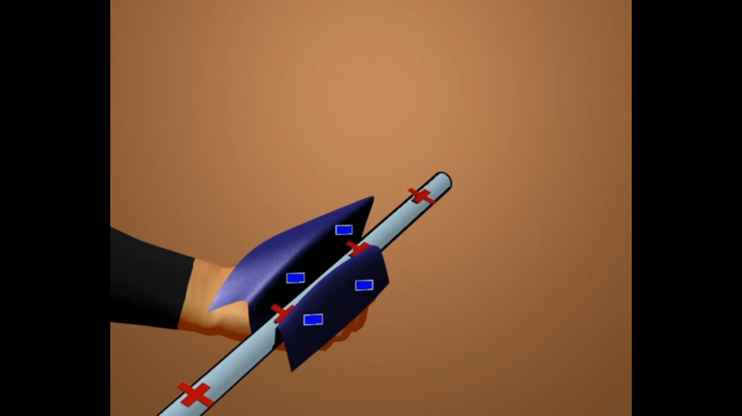 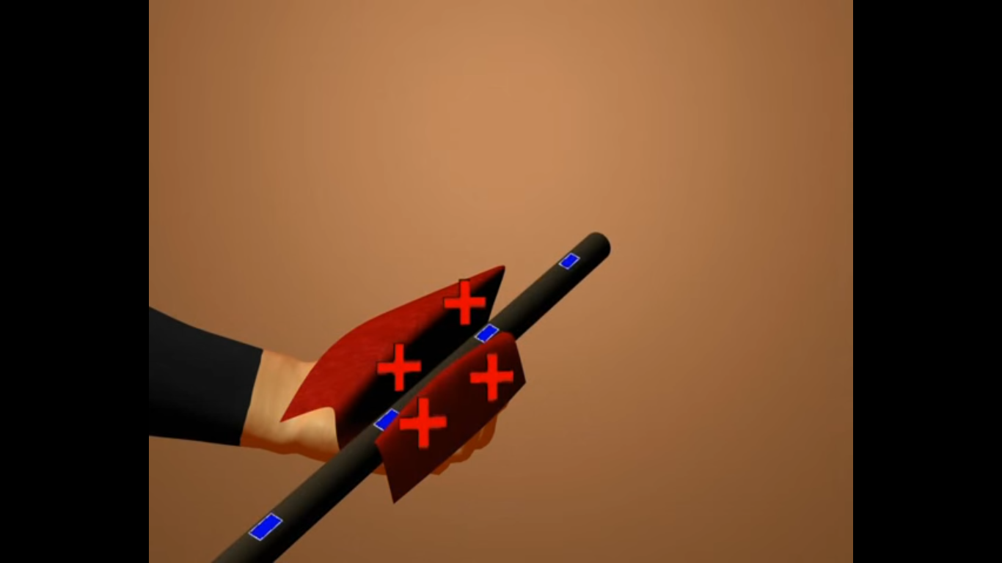

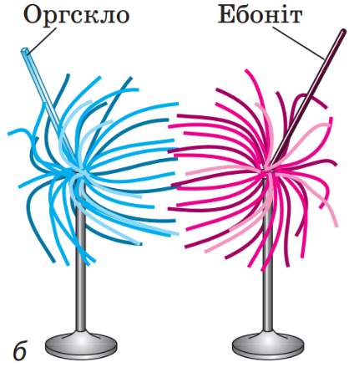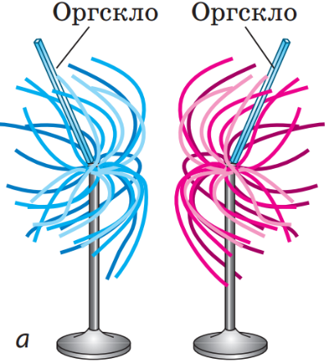

**2) Тіла, що мають заряди одного знака, відштовхуються; тіла, що мають заряди протилежних знаків, – притягуються.**

**3) Носієм електричного заряду є частинка – електричний заряд не існує окремо від частинки.**

Під час електризації тіло приймає або віддає деяку кількість частинок, що мають електричний заряд. Однією з негативно заряджених частинок є електрон, а однією з позитивно заряджених — протон (протони входять до складу атомного ядра).

*Зазвичай під час електризації тіло приймає або віддає деяку кількість електронів.*

**4) Електричний заряд є дискретним, тобто електричні заряди фізичних тіл є кратними певному найменшому (елементарному) заряду:**

***q*** **–** заряд фізичного тіла;

***N*** **–** ціле число;

***е*** **–** елементарний заряд.

Носієм елементарного *негативного заряду є електрон*:

Носієм найменшого позитивного *заряду є протон*:

***Питання класу***

* Як ви вважаєте, чи може фізичне тіло мати заряд 0,5*е*? **–**17,7*е*? 198*е*?

**5) Мікрочастинки та макроскопічні тіла можуть мати заряд (позитивний або негативний), а можуть бути нейтральними.**

Атоми є нейтральними, оскільки в них кількість електронів збігається з кількістю протонів. Якщо атом віддає один чи кілька електронів, то він перетворюється на позитивний йон, а якщо приймає — на негативний йон.

**ІV. ЗАКРІПЛЕННЯ НОВИХ ЗНАНЬ ТА ВМІНЬ**

***Розв’язування задач***

1. Визначте знаки зарядів кульок

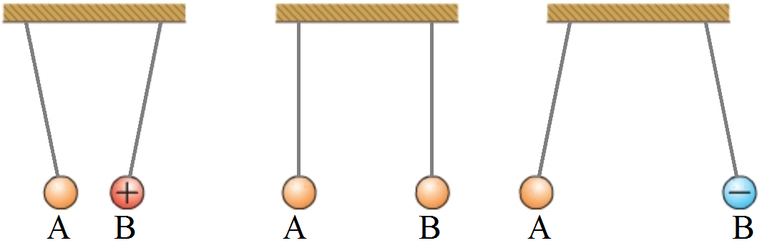

(– +) нейтральні (– –)

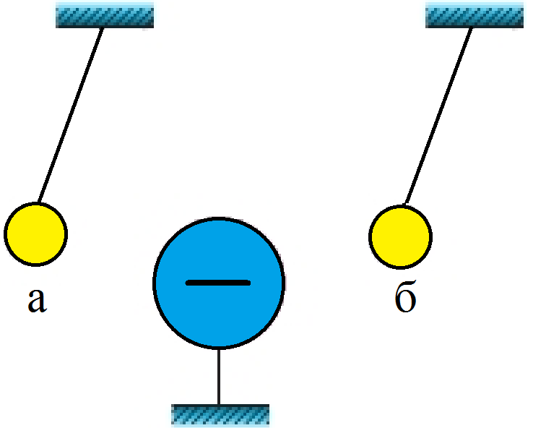 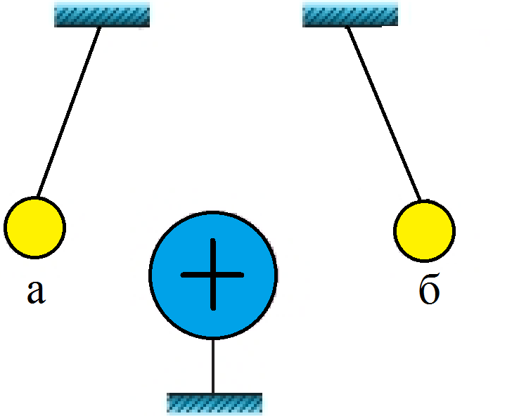

(– +) (+ +)

2. Дві ебонітові палички, які потерли об вовну, піднесли одну до одної. Як вони поводитимуться? Відповідь обґрунтуйте.

Ебонітові палички, які потерли об вовну будуть негативно заряджені. Тіла, які мають однойменні заряди відштовхуються.

3. У ядрі атома Берилію втримується 9 частинок, навколо ядра рухаються 4 електрони. Скільки в ядрі цього атома протонів і нейтронів?

В нейтральному стані атома кількість протонів = кількості електронів. А це означає, що в ядрі міститься 4 протони. Щоб дізнатися кількість нейтронів потрібно від загальної кількості частинок в ядрі відняти кількість протонів: 9-4=5 нейтронів

4. Атом, ядро якого має 20 протонів, утратив 2 електрони. Скільки електронів залишилося в атомі?

В нейтральному стані атома кількість протонів = кількості електронів. Тобто було 20 електронів, атом утратив 2 електрони значить залишилося 20-2=18 електронів. Атом став позитивним йоном.

5. Електричний заряд дорівнює -8⋅10-13 Кл? Якій кількості електронів відповідає цей заряд?

|  |  |
| --- | --- |
| ***Дано:*** | ***Розв’язання***  ***Відповідь:*** |
|  |

6. Попередньо незаряджена краплина води «втратила» 20 мільярдів електронів. Якого заряду вона набула?

|  |  |
| --- | --- |
| ***Дано:*** | ***Розв’язання***  У незарядженій краплини води загальний негативний заряд всіх електронів компенсує загальний позитивний заряд ядер атомів Гідрогену та Оксигену, з яких складаються молекули води.  У разі втрати одного електрона позитивний заряд атомного ядра вже не компенсується негативним зарядом електрона, тому краплина набуває позитивного заряду, який за модулем дорівнює  заряду електрона. Загальний заряд краплини легко визначити за формулою  ***Відповідь:*** |
|  |

**V. ПІДБИТТЯ ПІДСУМКІВ УРОКУ**

***Перевір себе***

*1. Що називають електричним зарядом?*

*2. Назвіть одиницю електричного заряду.*

*3. Які роди зарядів існують?*

*4. Який рід заряду має ебонітова паличка, потерта об вовну? паличка зі скла, потерта об шовк?*

*5. Як взаємодіють тіла, що мають однойменні заряди? різнойменні заряди?*

*6. З яких частинок складається атом?*

*7. Які частинки входять до складу атомного ядра?*

*8. Яка частинка має найменший негативний заряд? найменший позитивний заряд?*

*9. Як ви розумієте твердження, що електричний заряд є дискретним?*

**VІ. Бажано виконати**

Вивчити § 19, Вправа № 19 (1 – 4)